

**Положение о соревнованиях по хоббихорсингу.**

**«Летний Кубок Ассоциации Хоббихорсинга России»**

**Ⅰ. ОБЩАЯ ИНФОРМАЦИЯ**

|  |  |
| --- | --- |
| СТАТУС СОРЕВНОВАНИЙ: | Физкультурные |
| КАТЕГОРИЯ СОРЕНОВАНИЙ: | Открытые/Личные |
| КЛАССИФИКАЦИОННЫЕ: | Классификация к выполнению 1,2,3 юношеских разрядов КМС Ⅰ-Ⅲ, спортивных разрядов |
| **ДАТА ПРОВЕДЕНИЯ:** | **14 августа 2022 года** |
| МЕСТО ПРОВЕДЕНИЯ: | г. Москва, Волков переулок, 15с3 |

**Ⅱ. ОБЩИЕ УСЛОВИЯ**

***Соревнования проводятся в соответствии с:***

• Регламентом проведения соревнований по Хоббихорсингу, утв. 30 марта 2020 г.;

• Положением о соревнованиях по Хоббихорсингу;

• Настоящим положением о соревновании;

• Правилами вида спорта «Конный спорт» утв. Приказом от Минспорттуризма России №818 от 27.07.2011 г., в редакции приказа от Минспорта России №500 от 08.06.2017 г., от 04.02.2019 №17 и в редакции правил вида спорта «Хоббихорсинг»;

**Ⅲ. ОРГАНИЗАТОРЫ**

* 1. **Соревнования проводятся при поддержке Ассоциации Хоббихорсинга России**
  2. **Директор турнира** - Шерстобитова Анастасия Николаевна

**Оргкомитет:**

Ответственность за организацию соревнований несет Оргкомитет, ответственность за проведение соревнований несет Главная судейская коллегия. Оргкомитет и Главная судейскаяколлегия оставляют за собой право вносить изменения в программу соревнований в случае непредвиденных обстоятельств.

Организаторам физкультурных мероприятий и (или) спортивных мероприятий принадлежат права на их освещение посредством трансляции изображения и (или) звука мероприятий любыми способами и (или) с помощью любых технологий, а также посредством осуществления записи указанной трансляции и (или) фотосъемки мероприятий.

**IV. ГЛАВНАЯ СУДЕЙСКАЯ КОЛЛЕГИЯ**

|  |  |  |
| --- | --- | --- |
|  | **ФИО** | **Регион** |
| Главный судья | Шерстобитова А.Н. | Московская обл. |
| Судья | Голубева А. С. | Карелия |
| Гл. секретарь | Сапсап М. А. | Москва |

**V. ТЕХНИЧЕСКИЕ УСЛОВИЯ**

|  |  |
| --- | --- |
| **Конкур** |  |
| Соревнования проводятся: | Спортивная площадка |
| Тип грунта: | Резиновое покрытие |
| Размеры боевого поля: | 25х12 м |
| Размеры разминочного поля: | 15х12 м |
| **Выездка** |  |
| Соревнования проводятся: | Спортивная площадка |
| Тип грунта: | Резиновое покрытие |
| Размеры боевого поля: | 7х21 м |
| Размеры разминочного поля: | 5х10 м |

**Ⅵ. ПРОГРАММА СОРЕВНОВАНИЙ**

|  |  |
| --- | --- |
|  | **Время:** |
| Начало соревнований. Разминка. | 10:00 |
| Предварительный Приз Дети (В)  Общий зачет | 10:10 |
| Награждение победителей и призеров ППД, перестановка поля, разминка | 10:30 |
| Маршрут №1 Конкур-Кавалетти «На стиль всадника»  Детский зачет (2010 г.р. и младше)  Общий зачет | 11:00 |
| Маршрут №2 30-40 см «На стиль всадника»  Детский зачет (2010 г.р. и младше)  Общий зачет | ХХ:ХХ |
| Награждение маршрутов №1,№2. Перестановка поля. | ХХ:ХХ |
| Маршрут №3 50-60 см «На чистоту и резвость»  Детский зачет (2010 г.р. и младше)  Общий зачет | ХХ:ХХ |
| Маршрут №4 70-80 см «На чистоту и резвость»  Общий зачет | ХХ:ХХ |
| Награждение маршрутов №3,№4. Перестановка поля. | ХХ:ХХ |
| Маршрут №5 90-100 см «В две фазы» | ХХ:ХХ |
| Маршрут №6 100-105 см «В две фазы» | ХХ:ХХ |
| Награждение маршрутов №5,№6 | ХХ:ХХ |

***Время, указанное в программе, ПРЕДВАРИТЕЛЬНОЕ!***

***СОРЕВНОВАНИЕ ПО ВЫЕЗДКЕ СОСТОИТСЯ, ЕСЛИ КОЛИЧЕСТВО УЧАСТНИКОВ БУДЕТ 10 И БОЛЕЕ ЧЕЛОВЕК***

**Ⅶ. ЗАЯВКИ**

Предварительные заявки подаются в электронном виде до **13 августа 2022г. (до 15:00).**

На адрес электронной почты: [marttinasst@gmail.com](mailto:marttinasst@gmail.com); или директ Инстаграма @mtn.derby

Номер телефона организатора турнира: **+7(963) 612 84 81**

**В заявке должно быть указано:**

*Фамилия Имя участника;*

*Год рождения участника;*

*Кличка хоббихорса;*

*Членский номер (при наличии);*

*Название команды (при наличии);*

*Программа соревнований (номер(а) маршрутов);*

**Ⅷ. НАГРАЖДЕНИЕ**

Победители и призеры соревнований определяются в каждом маршруте соревнований согласно Статьям правил проведения соревнования. В каждом маршруте награждаются 3 призовых места.

**Победитель турнира** в каждом маршруте награждается кубком, золотой медалью, дипломом, сладким подарком и памятным призом.

**Призеры турнира** (2-3 места) награждаются медалями, соответствующих степеней, дипломами, сладким подарком и памятным призом.

**IX. СНАРЯЖЕНИЕ УЧАСТНИКА**

**Форма одежды:** удобная спортивная одежда (леггинсы, лосины, спортивные штаны, бриджи), удобная обувь. Разрешается выступать без обуви.

**X. ФИНАНСОВЫЕ УСЛОВИЯ**

Стартовый взнос:

**Выездка** - 450 рублей за один старт для людей без членства АХР, 400 рублей для членов АХР.

**Конкур** - 450 рублей за один старт для людей без членства АХР, 400 рублей для членов АХР.

Оргкомитет обеспечивает техническое обслуживание соревнований, судейство, осуществляет контроль над выполнением правил соревнований.

Расходы по проезду, транспортировке и размещению хоббихорсов и др. несут участники или заинтересованные лица.

**КРИТЕРИИ ОЦЕНИВАНИЯ**

**В Хоббихорсинге действуют те же правила, что и в соревнованиях по Конному спорту.**

**Предварительный Приз Дети (Тест В)**

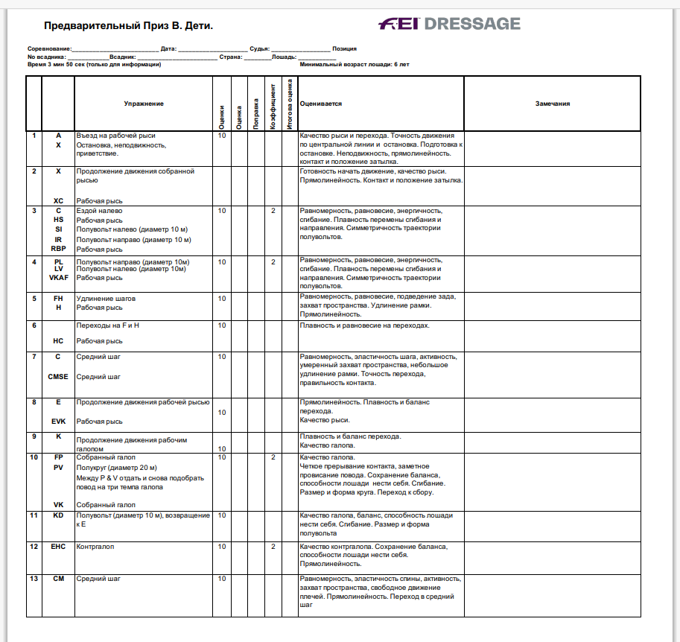

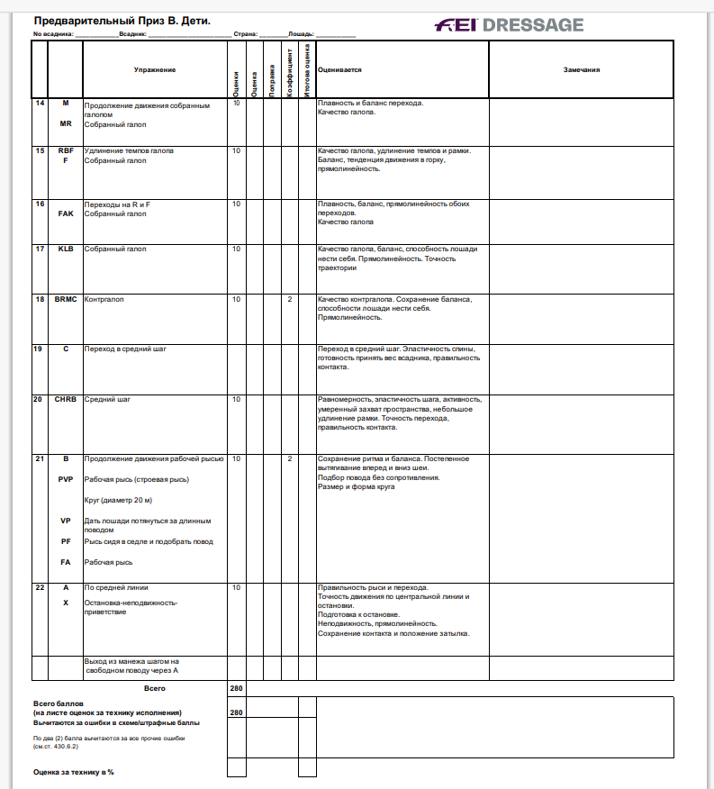



**Маршрут №1, №2, «На стиль всадника»**

В этом соревновании победителем становится участник набравший больший бал. Участник должен показать: умение держать ритм, равномерное прохождение маршрута, выбор правильных траекторий, сохранение баланса и др. Оценки выставляются по 10-бальной шкале.

Оценка выставляется по следующим критериям:

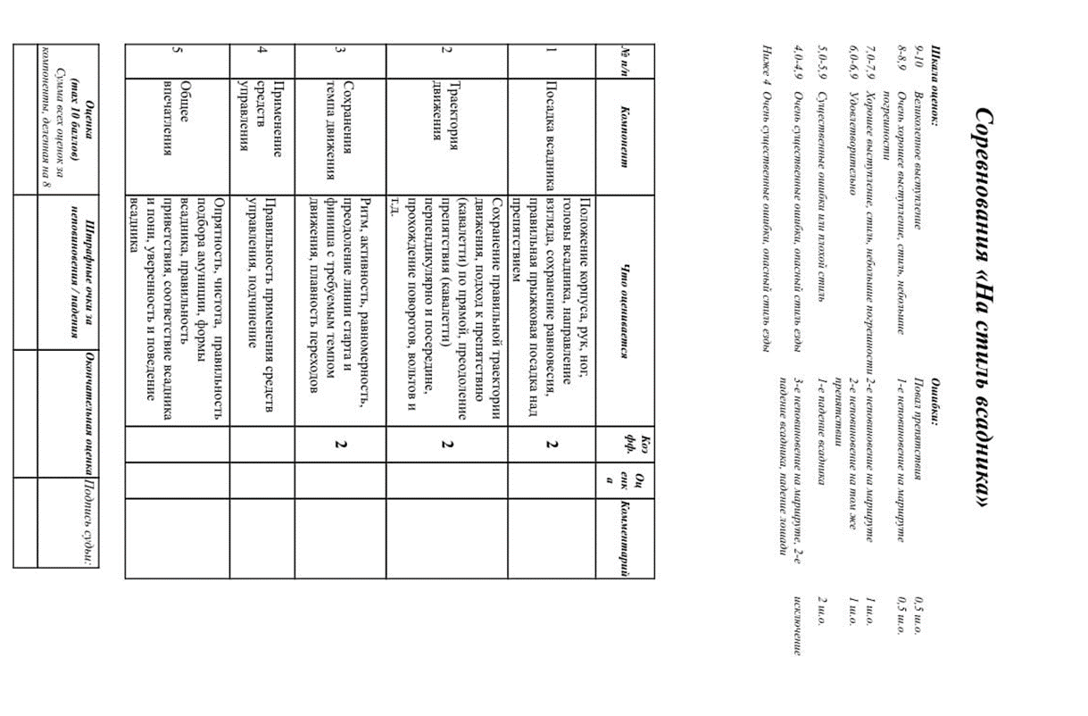

**Маршрут №3, № 4 «На чистоту и резвость»**

В этом соревновании победителем становится участник, преодолевший маршрут с наименьшим количеством штрафных очков и за минимальное время.

Ошибки на маршруте штрафуются по таблице B.

**Маршрут №5, №6 «В две фазы»**

Маршрут состоит из двух фаз, которые проходят без перерыва. Линия финиша первой фазы является линией старта второй фазы.

В этом соревновании победителем становится участник, преодолевший вторую фазу с наименьшим количеством штрафных очков и за минимальное время.

Ошибки на маршруте штрафуются по таблице А

**Таблица А**

|  |  |
| --- | --- |
| **Ошибка:** | **Штраф:** |
| Разрушения препятствия | 4 штрафных очка |
| Первое неповиновение на маршруте | 4 штрафных очка |
| Второе неповиновение на маршруте | 8 штрафных очка |
| Третье неповиновение на маршруте | Исключение |
| Вольт на маршруте | 4 штрафных очка |
| Превышение нормы времени в основном маршруте (первой фазе) | 1 штрафное очко за каждую начатую секунду |
| Превышение нормы времени во второй фазе | 1 штрафное очко за каждую начатую секунду |
| Нарушение маршрута | Исключение |
| Падение хоббихорса/участника | Исключение |
| Начало маршрута без до подачи сигнала | Исключение |